Ингульская Л.В. 8 класс География 30.03.2022 Урок № 39

Тема. Водные ресурсы.
Цель: систематизация знаний о водных ресурсах, их значении в жизни человека.

1. Изучение нового материала.
Задание. Прочитайте теоретический материал, составьте конспект, запишите определения понятий «водные ресурсы», «оползни».
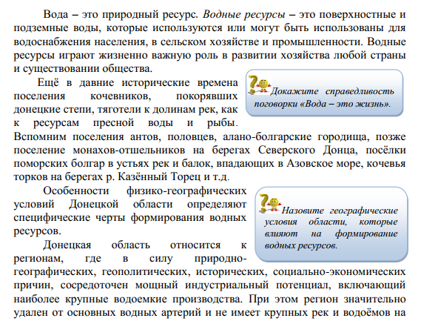
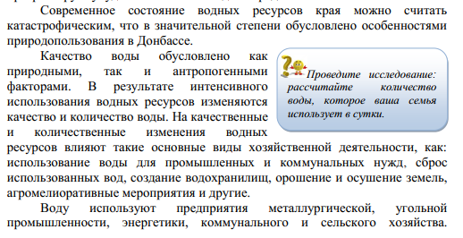

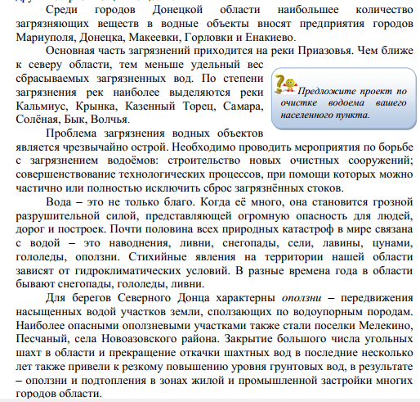

Задание, выполненное в письменном виде, должно быть сфотографировано или отсканировано и отправлено в виде файла. Для обратной связи можно использовать электронную почту lingulskaya@mail.ru, социальные сети ВК, ОК, мессенджеры WhatsApp и Viber.

